Information om produkterna

BRÖD

Bröden är valda för att få en spridning på fullkornshalt. Ambitionen har varit att komma så nära 0%, 25%, 50%, 75% och 100% fullkorn som möjligt, beräknat på torrvikten (dvs mjöl och andra torra ingredienser). Man kan även ange fullkorn i ”våtvikt” (inkl. vatten), det vill säga den totala mängden fullkorn brödet innehåller i en färdig limpa. När total fullkornshalt anges (våtvikt/färdig limpa) kan man lättare räkna ut hur mycket fullkorn man får i sig när man äter en skiva bröd. Men för att bedöma nyttigheten av brödet som sådant kan det kännas mer relevant att titta på torrvikten. Då behöver man inte veta hur mycket vatten brödet innehåller för att veta hur stor andel av mjölet som innehåller fullkorn.

För att kunna utvärdera just parametern fullkorn har vi försökt få så lika bröd som möjligt med avseende på ingredienser utöver fullkorn, som exempelvis sockerhalt, färg, innehåll av hela kärnor/korn eller råvara (vete, råg, havre etc). Men innehållet i testbröden varierar ändå något beroende på den variation i utbudet som finns.

Nedan följer information om respektive bröd som används i brödtestet. Ju mer fullkorn ett bröd innehåller desto nyttigare är det, men även lite mer fullkorn i sitt vardagliga bröd är mycket bättre än inget. Även om det är nyttigare med fullkorn är det inte nödvändigtvis mindre energi (kalorier) i ett fullkornsbröd. Läs mer om fullkornets nyttigheter i bakgrunden i kompendiet (sid 14).

Testbröd

Jättefranska (Pågen)
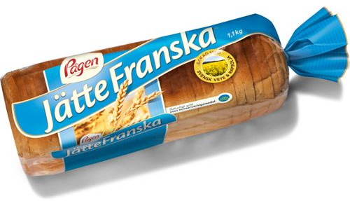

Energi: 260 kcal
Kolhydrater: 47 g
Varav sockerarter: 3,5 g
Fibrer: 3 g
Fullkorn: 0%

LantGoda surdegsbröd (Pågen)
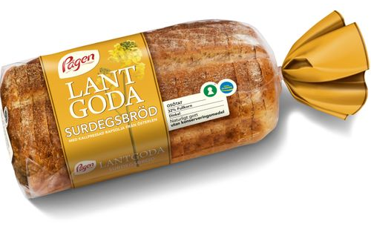
Energi: 260 kcal
Kolhydrater: 44 g
Varav sockerarter: 4,5 g
Fibrer 5 g
Fullkorn: 32% av torrvikten (23% totalt)

KärnSund surdegsbröd (Pågen)
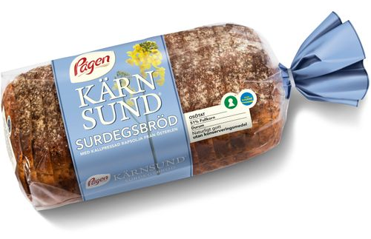
Energi: 242 kcal
Kolhydrater: 40 g
Varav sockerarter: 3,4 g
Fibrer: 6,2 g
Fullkorn: 51% av torrvikten (35% totalt)

Råggrova (Pågen)

Energi: 263 kcal
Kolhydrater: 42 g
Varav sockerarter: 4,7 g
Fibrer: 7,4 g
Fullkorn: 85% av torrvikten (61% totalt)

Rågkusar (Fazer)
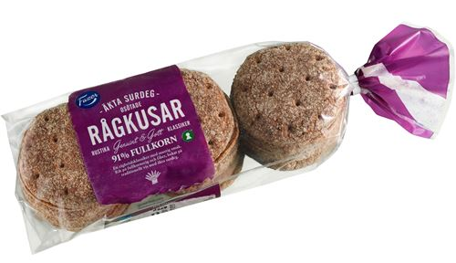
Energi: 240 kcal
Kolhydrater:43 g
Varav sockerarter: 2,2 g
Fibrer: 11 g
Fullkorn: 91% av torrvikten (70% totalt)

SOCKER

Nedan finns information om de socker som ingår i utvärderingen. Det finns många olika socker och sötningsmedel på marknaden som uppfattas som mer eller mindre nyttiga. Vårt vanliga vita strösocker vet de flesta att vi borde äta mindre av, medan det är vanligt att tro att det blir nyttigare om vi väljer ett mer ”naturligt” socker som råsocker, kokossocker eller agavesirap. Även om dessa ”naturliga” socker kan innehålla en del nyttiga ämnen är mängden mycket liten i relation till det höga energiinnehållet. Därför är de flesta olika ”naturliga” socker som finns ganska lika vanligt socker ur en hälsoaspekt, även om det kan finnas skillnader i exempelvis blodsockersvar (GI). Det socker som skiljer ut sig i något större bemärkelse är dadelsockret, eftersom det är gjort av hela dadlar och innehåller därmed en mindre mängd sockerarter och en högre mängd nyttigheter som exempelvis fibrer. Läs mer om socker, blodsocker och hälsa i bakgrunden i kompendiet (sid 16 och 52).

Syftet för oss forskare att testa olika socker är att fånga ungdomars inställning till och uppfattning om socker med olika smaker, färger och former, för att bidra med kunskap till insatser som främjar hälsosammare val av söta livsmedel. Det kan handla om att locka till nyttigare val i skolkafeterian eller livsmedelsbutiken, eller att utgöra underlag för livsmedelsföretag i deras utveckling och marknadsföring av nyttigare söta produkter. Eleverna som deltar i fullkornsjakten får en inblick i vad som finns på marknaden och kan genom diskussion med läraren och oss forskare få en förståelse för den hälsomässiga relevansen av olika socker.

Strösocker (ICA)
Vårt vanliga ”vita” socker är fullt raffinerat består av rena kolhydrater och tillverkas från sockerbetor eller sockerrör.

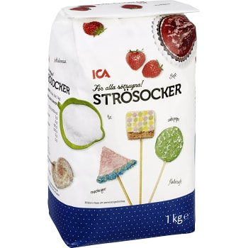

Energi: 400 kcal
Kolhydrater: 100 g
Sockerarter: 100 g
Fibrer 0 g

Rårörsocker (Saltå kvarn)
Rårörsocker tillverkas genom att sockersaften pressas ur sockerrören, vartefter den renas genom filtrering och kokas. Ur saften kristalliseras sedan råsockret. Råsockret centrifugeras, torkas och förpackas. Mineraler och smakämnen som finns i sockerrörssaften bibehålls.
Källa: https://www.saltakvarn.se/produkter/rarorsocker/

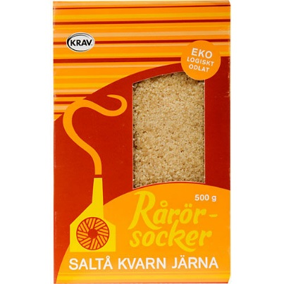

Energi: 400 kcal
Kolhydrater: 100 g
Sockerarter: 99 g
Fibrer: 0 g

Mörkt muscovadosocker (DanSukker)
Muscovadosocker är ett fuktigt och finkornigt rörsocker som har sitt ursprung på Mauritius. Sockret utvinns ur sockerrör ungefär på samma sätt som vanligt rårörsocker, bortsett från att en del av rårörsaften är kvar, vilket bidrar till dess fuktighet. Sockret har behandlats så lite som möjligt för att aromen och färgen ska bevaras och det är vanligare i traditionell bakning än exempelvis kokossocker. Det finns både ljust och mörkt muscovadosocker. Det ljusa påminner lite om smörkola och det mörka har ett drag av lakrits. Sockret marknadsförs sällan som ett hälsosamt socker, till skillnad från till exempel kokossocker och råsocker, fastän det också är ett ”oraffinerat” socker.
Källa: https://www.nordicsugar.se/dagligvaruhandel-foodservice/muscovado-socker/

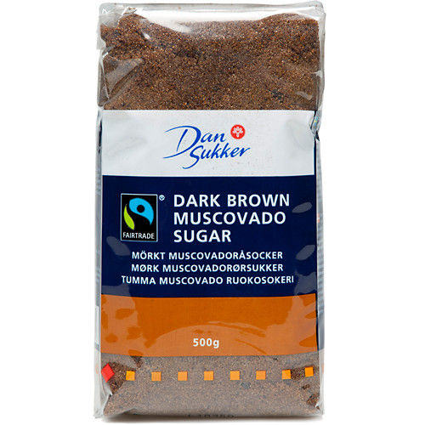

Energi: 390 kcal
Kolhydrater: 94 g
Sockerarter: 94 g
Fibrer 0 g

Kokossocker (Urtekram)
Kokossocker utvinns ur kokospalmens blomnektar, vilken kokas ner till sockerkristaller. Smaken är kokos- och kolalik och kan variera beroende på ursprung.
Källa: https://en.wikipedia.org/wiki/Coconut_sugar

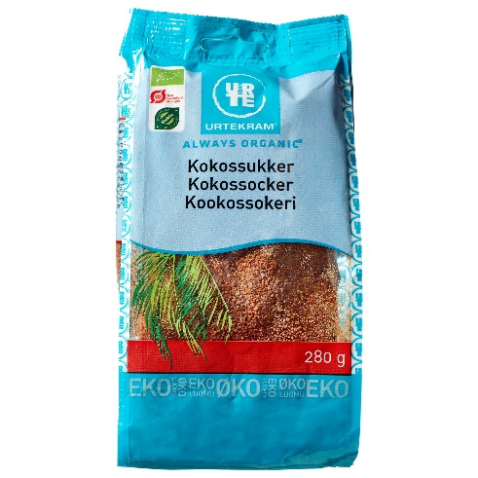

Energi: 400 kcal
Kolhydrater: 97 g
Sockerarter: 96 g
Fibrer: 0,8 g

Dadelsocker (Rawfoodshop)
Dadelsocker tillverkas av torkade malda dadlar. Näringsinnehåll och smak varierar beroende på dadelsort.
Källa: https://www.rawfoodshop.se/dadelsocker-eko-500g.html?utm_source=google_shopping&gclid=Cj0KCQjwz6PnBRCPARIsANOtCw271kHGLS08vSuYudR8fesEAvWm5KBvu2dtGUfep0LkV86ZxHaO0y4aAqq8EALw_wcB
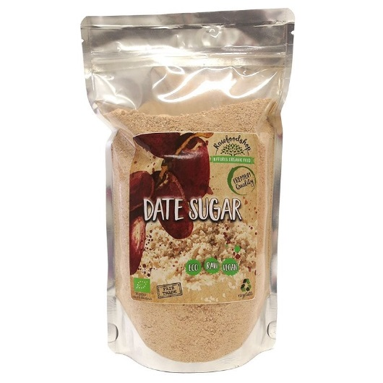

Energi: 353 kcal
Kolhydrater: 80 g
Sockerarter: 74,4 g
Fibrer: 11 g

Bakgrundsinformation för diskussion - kompendiehänvisning

Som nämnt ovan kan läraren ge återkoppling kring fullkorn, fibrer och socker, baserat på informationen i kompendiet i samband med undersökningarna. För fördjupad förståelse finns flera delar av relevans. Läraren avgör själv hur mycket och när det är lämpligt för en fördjupad diskussion.

Webblänk till kompendium
https://nobelprizemuseum.se/wp-content/uploads/2019/06/NPM_Forskarhj_A4_lärarkomp_190625.pdf

Sidhänvisningar till relevanta delar av kompendiet

Bakgrund
- Om kolhydrater - sid 11
- Kolhydratkvalitet - sid 13
- Fullkorn - sid 14
- Fibrer - sid 16
- Socker - sid 16
- Våra kostråd - sid 18
- Hur äter befolkningen? - sid 20
- Sensorik - sid 21

Faktablad
- Gluten - sid 55
- Sötningsmedel - sid 54
- GI - sid 52

